Activité
Le système Soleil-Terre

Parties du programme
Mouvements | - Associer la durée d’une année au mouvement de révolution de la Terre autour du Soleil, du point de vue héliocentrique, et associer la durée d’un jour au mouvement de rotation de la Terre autour de l’axe des pôles.
Lumière | - Interpréter l’alternance du jour et de la nuit du point de vue d’un observateur sur Terre, en s’appuyant sur une modélisation du phénomène  - Associer l’alternance des saisons à l’inclinaison du Soleil et à la durée du jour pour un observateur sur la Terre.
Démarche de conception et de réalisation d’un objet technique | - Les caractéristiques physiques et chimiques d’un matériau sont mises en relation avec leur intérêt technologique dans la conception d’un objet technique (en lien avec le thème « matière, mouvement, énergie, information »). La notion de contrainte peut s’illustrer dans différents processus.

Objectifs principaux
- Comprendre et visualiser les mouvements de la Terre
- Comprendre l’alternance jour/nuit
- Comprendre les saisons

Objectifs secondaires
- Choisir les matériaux adaptés à la construction d’une maquette (fonction, faisabilité, environnement)
- Réaliser en équipe une maquette

Compétences travaillées
- « Concevoir et réaliser une maquette pour modéliser un phénomène naturel ou un objet technique » extrait BO
- « Interpréter des résultats de façon raisonnée et en tirer des conclusions en mobilisant des arguments scientifiques. »
- « Exploiter des documents de natures variées »

Introduction : Les mouvements de la Terre rythment notre quotidien. Grâce à cette activité, vous allez découvrir pourquoi et comment ils sont responsables de la durée d’ensoleillement, de l’alternance des jours et des saisons.

Partie 1. Construction d’une maquette
Pour comprendre l’existence des saisons et l’alternance jour/nuit, vous allez réaliser une maquette du système Terre-Soleil :
Illustration du système Terre-Soleil :
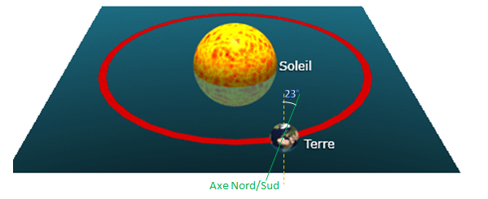
Caractéristiques de la maquette :
Éléments | Caractéristiques | Objets sur la maquette
Terre | - L’axe Nord/Sud de la Terre est inclinée de 23° par rapport à la verticale (le plan contenant la trajectoire de la Terre est horizontal).  - Elle est mobile sur son axe.  - Les pôles, l’équateur et le lieu où vous vivez (Besançon, Dijon, …) sont visibles. | Balle en mousse ou en polystyrène
Soleil | - Il émet de la lumière et de la chaleur, | Lampe
Socle | - L’orbite terrestre est visible  - Les solstices et équinoxes sont visibles | À déterminer !

- Choisir le matériau pour le socle de la maquette
Votre maquette doit respecter le cahier de charges suivant :
Cahier des charges de la maquette
FU | La maquette doit représenter le système Terre-Soleil
FC1 | La Terre doit être inclinée de 23°
FC2 | Le socle doit être facile à découper et percer.
FC3 | Le socle doit être léger pour être transporté facilement
FC4 | Le socle doit être respectueux de l’environnement
FU : fonction d’usage FC : fonction de contrainte
Travail à faire : réaliser l’étude de documents et les expériences décrites ci-dessous pour déterminer le matériau le plus adapté pour le socle de votre maquette parmi les matériaux suivants :
  - carton - bois
  - polystyrène - l’aluminium
Étude de documents. Les émissions de CO₂
À l’aide des documents suivants, classer les matériaux en fonction de la quantité de dioxyde de carbone (CO₂) émis lors de leur production.
Document 1. Production de carton ondulé  Le carton ondulé est constitué exclusivement de matières naturelles, dont 80% de papier recyclé.  D’après l’organisme allemand Institute for Energy and Environmental Research, la fabrication d’un mètre cube de carton ondulé produit l’équivalent de 491 kg de CO₂. |  | Document 2. La production d’aluminium  La production de CO₂ pour fabriquer 1m³ d’aluminium dépend grandement des méthodes de production. Selon l’entreprise European Aluminium, elle peut passer de 20 tonnes à 4,5 tonnes de CO₂ émis pour 1 m³ d’aluminium produit. Cette valeur dépend principalement du mode de production d’énergie utilisée par l’usine.
Document 3. La production de plastique  La quantité de CO₂ émise pour fabriquer 1m³ de plastique varie en fonction du type de plastique, de la méthode de production et des sources d'énergie utilisées. En moyenne, la production d'1m³ de polyéthylène (PE) émet environ 1,8 tonne de CO₂, tandis que la production d'1m³ de polystyrène (PS) émet environ 2,5 tonnes de CO₂.  source : Agence internationale de l’Environnement (AIE) et le Programme des Nations Unies pour l'Environnement (PNUE) |  | Document 4. La production de bois  La quantité de CO₂ générées par la fabrication d'un mètre cube de planches de bois dépend de divers facteurs, tels que le type de bois, le lieu d’extraction, le procédé de fabrication utilisé, etc. Cependant, le PNUE estime que la production d'un mètre cube de bois peut générer entre 250 et 750 kg de CO₂.

émission de CO₂

Protocole 1. Tests de découpage et de perçage
- Avec un pic en bois (type pic à brochette), essayer de percer chaque matériau.
- Inscrire chaque matériau dans le tableau ci-dessous :
Perçage facile avec un pic en bois | Perçage difficile/impossible avec un pic en bois

Protocole 2. Masse des échantillons
- Mesurer la masse de chaque échantillon de matériau de même volume et les noter ci-dessous .
échantillon | Masse (en gramme) | échantillon | Masse (en gramme)
Carton |  | Aluminium
Bois |  | polystyrène

- Classer les matériaux du plus léger au plus lourd
masse croissante

- À l’aide des résultats, déterminer le matériau à utiliser pour le socle de la maquette (expliquer le choix effectué).

- Modéliser le soleil
- Pour simuler le soleil, réaliser le circuit électrique suivant.
Schéma | Identification des dipôles :
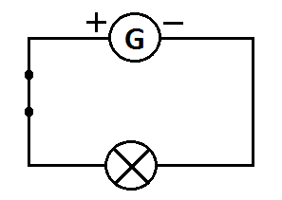 | Schémas : | Noms :

- Montage de la maquette
Sur la balle
- Marquer l’équateur
- Marquer le Pôle Nord et le Pôle Sud
- Planter un pic en bois du pôle Nord au pôle Sud . Ce pic représente l’axe Nord/Sud de la Terre.
- Trouver et marquer la position de Besançon.
Sur le socle
- Trouver et marquer le centre, noté C.
- Tracer un cercle, de centre C, le plus grand possible (orbite terrestre)
- Diviser le cercle en 4 parties égales et nommer chacune du nom des saisons (attention à bien les mettre dans l’ordre)
- Nommer les séparations entre les saisons :
Noms | Descriptions
Solstice d’été | Jour de séparation entre le printemps et l’été, c’est la journée la plus longue de l’année (21 juin)
Équinoxe d’automne | Jour de séparation entre l’été et l’automne : la journée et la nuit ont la même durée (20 mars)
Solstice d’hiver | Jour de séparation entre l’automne et l’hiver, c’est la journée la plus courte de l’année (21 décembre)
Équinoxe de printemps | Séparation entre l’hiver et le printemps : la journée et la nuit ont la même durée (22 septembre)
- Positionner la Terre, avec une inclinaison de 23°, sur un équinoxe ou un solstice en plantant le pic en bois dans le socle. Remarque : Si la Terre ne tient pas, il est nécessaire d’ajouter un bloc de maintien en pâte à modeler auto- durcissante par exemple.
- Positionner le Soleil sur le centre, C, du cercle.

Partie 2. Observations
- Les mouvements de la Terre
La Terre tourne sur elle-même suivant l’axe des pôles, c’est le mouvement de rotation. Elle met environ 24 heures pour effectuer un tour complet . Vue du pôle Nord, elle tourne dans le sens inverse des aiguilles d’une montre.
- Placer la Terre sur la maquette, et fermer le circuit.
- Simuler le mouvement de rotation de la Terre.
La Terre tourne autour du Soleil. Elle met environ 365 jours (une année) pour effectuer un tour complet. On appelle ce mouvement une révolution. Elle parcourt cette trajectoire en gardant toujours son axe incliné dans la même direction.
- Simuler cette fois le mouvement de révolution.
- Montrer le mouvement à votre professeur pour validation.
- Les saisons
Observation 1. Les rayons du Soleil en fonction des saisons.
- Sur la maquette du système Terre/Soleil, circuit électrique ouvert, accrocher un fil sur la lampe. Celui-ci représente un rayon de lumière émis par le Soleil.
- Placer la Terre sur un solstice ou un équinoxe et diriger le fil sur la position de Besançon.
- Représenter ensuite le rayon de lumière émis par le Soleil sur le dessin du garçon en trottinette. Légender votre tracé.
- Faire cela pour chaque solstice et équinoxe et noter les observations.
Que constatez-vous ? ____________________________________________________________________________________________________________________________________________________________________________________________________________________________________________________________________________________________________________________________________________________________________________________________________

Observation 2. La température en fonction des saisons.
- Placer la Terre sur un solstice ou un équinoxe, la position de Besançon en face de la lampe représentant le Soleil.
- Fermer le circuit électrique.
- Mesurer la température pour chacune des positions caractéristiques.
Solstice d’été | Équinoxe d’automne | Solstice d’été | Équinoxe d’hivers
$$T=$$ | $$T=$$ | $$T=$$ | $$T=$$
Que constatez-vous ?

Observation 3. Durée de l’ensoleillement en fonction des saisons
- Placer la Terre sur un solstice ou un équinoxe, la position de Besançon en face de la lampe représentant le Soleil.
- Fermer le circuit électrique.
- Avec quatre couleurs de feutres différentes, marquer les limites de l’ensoleillement.
Que constatez-vous ?
____________________________________________________________________________________________________________________________________________________________________________________________________________________________________________________________________________________________________________________________________________________________________________________________________
Positions caractéristiques : | Couleurs du marquage :
Solstice d’été
Équinoxe d’automne
Solstice d’été
Équinoxe d’hiver

- Bilan
- À partir des observations, tracer sur le dessin ci-dessous les trajets apparents du Soleil pour chaque saison.
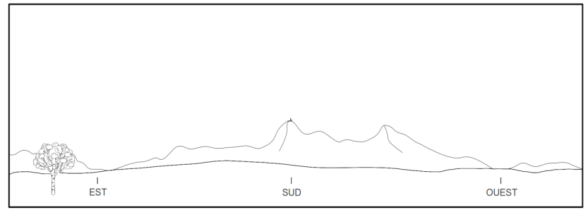

- Relier correctement les mouvements de la Terre avec leur durée et leurs conséquences:
Mouvements de la Terre |  |  | Durée du mouvement |  |  |  | Conséquences
Mouvement de rotation | ● |  | ● | 365 jours | ● |  | ● | Alternance des saisons
 |  |  |  |  |  |  | ● | Variation de la durée d’ensoleillement
Mouvement de révolution | ● |  | ● | 24 heures | ● |  | ● | Alternance jour/nuit
 |  |  |  |  |  |  | ● | Influence la température à une heure donnée.

